**ЗАДАНИЕ**

**на Всероссийскую студенческую олимпиаду**

**«Инженерный анализ»**

*26-27 апреля 2023 г., г. Омск,*

*ФГАОУ ВО «Омский государственный технический университет»*

**1. Задание на личное первенство (решение расчетно-проектировочных задач)**

Выполнить проектировочный расчет и разработать конструкцию пресса для запрессовки и выпрессовки подшипников.

Пресс состоит из основания *1*, рабочей (силовой) части *2* с установленным нагрузочным гидроцилиндром *3*, гидравлической станции и электрооборудования в сборе *4*, расположенных внутри основания *1*. Основание крепится анкерными болтами к полу.

Технические характеристики:

- высота рабочей поверхности, мм: 900;

- размеры рабочей зоны, мм: 700х700х250.

Параметры гидроцилиндра:

- диаметр поршня, мм: 80;

- диаметр штока, мм: 40;

- ход поршня, мм: 200.

Параметры гидростанции:

- максимальное давление в гидросистеме, МПа: 14;

- частота вращения вала электродвигателя, об/мин: 1410;

- масса, кг: 65;

- габариты ДхШхВ, мм: 720х250х300.

Основные размеры пресса и гидроцилиндра представлены на рисунках 1 и 2.

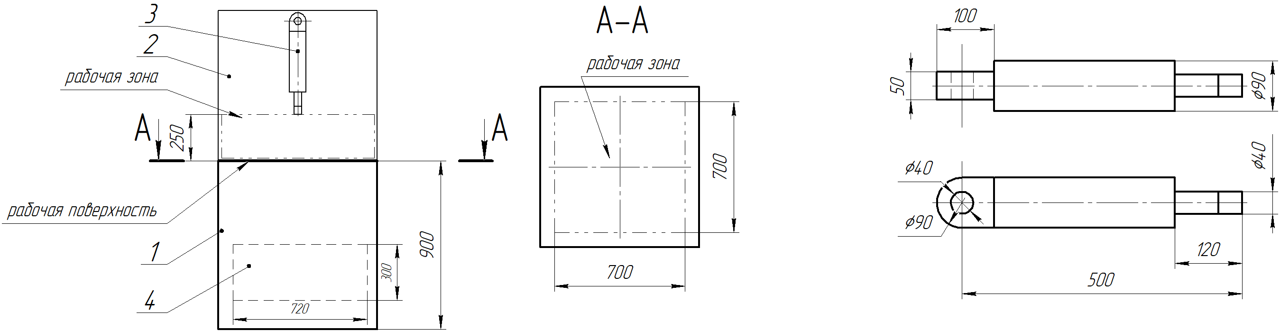

Рисунок 1 – Схема пресса



Рисунок 2 – Размеры гидроцилиндра

Требуется спроектировать конструкцию и выполнить расчеты на прочность. Обеспечить безопасность, исключив доступ к гидростанции и электрооборудованию. Предусмотреть возможность транспортирования пресса краном с крюковой подвеской.

При проектировании необходимо обеспечить только указанные размеры, остальные не регламентированы.

*Оцениваются*: выполнение требований задания, правильность построения расчетной схемы и задания нагрузок, оригинальность конструкции, металлоемкость конструкции, объем выполненных работ, представление результатов, использование максимального количества расчётных модулей APM WinMachine.

**2. Задание на командное первенство (проектирование конструкций)**

Для ремонта и обслуживания автомобилей используются эстакады, представляющие собой рамную пространственную металлоконструкцию.

Эстакада состоит из основной *1* и наклонной *2* частей, защитного ограждения *3* и лестницы *4*.

Основные размеры эстакады представлены на рисунке 3.

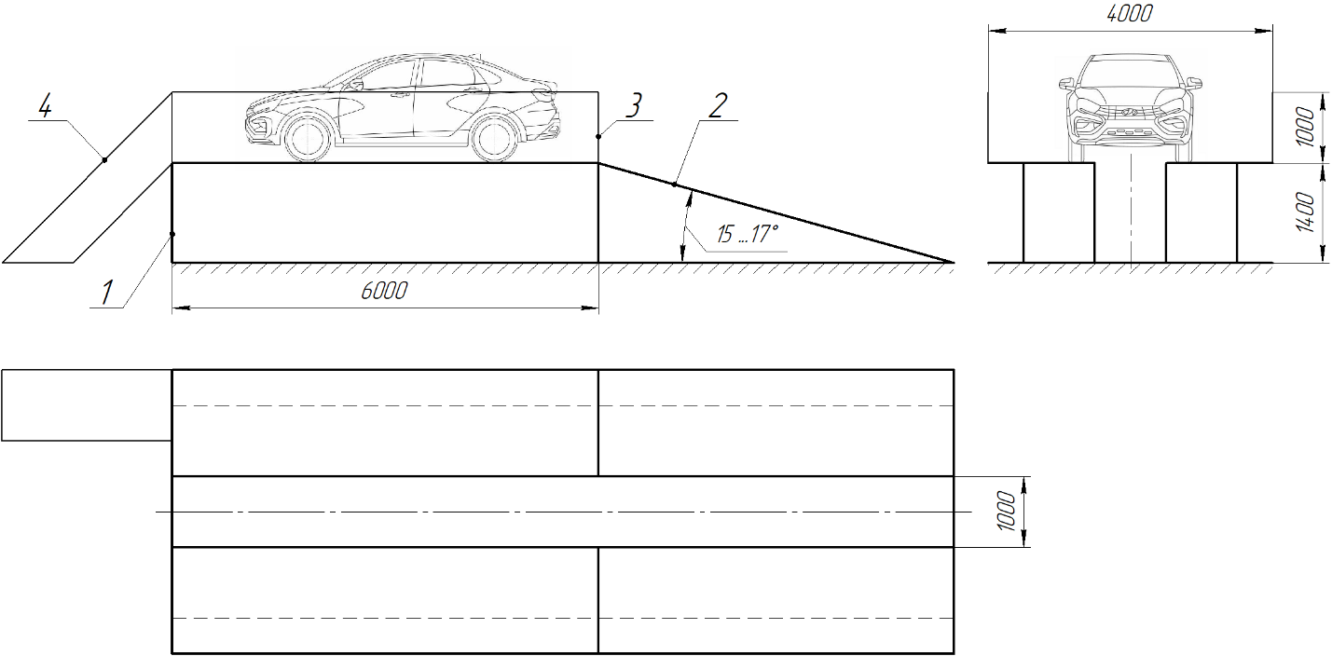

Рисунок 3 – Cхема эстакады

Необходимо спроектировать и рассчитать конструкцию эстакады для легковых автомобилей максимальной массой до 3,5 т и размером колеи до 1700 мм, которая должна быть прочной, жесткой и устойчивой. В конструкцию можно добавлять другие элементы, обеспечивающие безопасность и удобство ремонта и обслуживания автомобилей. Необходимо обеспечить только указанные размеры, остальные не регламентированы.

*Оцениваются*: выполнение требований задания, правильность построения расчетной схемы и задания нагрузок, оригинальность конструкции, металлоемкость конструкции, объем выполненных работ, представление результатов, использование максимального количества расчётных модулей APM WinMachine.